Práctica 3.

Equivalente Thevening y teorema de reciprocidad.

Objetivo:
Comprobar el teorema de Thevening así como el de reciprocidad.

Material:
Fuente de Alimentación continua. Resistencias de diferentes valores. Placa de conexiones. Amperímetro. Voltímetro.

Fundamentos Teóricos:

El teorema de Thevening afirma que el circuito se puede sustituir por un generador y una resistencia en serie situados en los bornes de A y B.

El generador tendrá una fuerza electromotriz igual a la diferencia de potencial que existe entre los bornes A y B, cuando estos están abiertos.

La resistencia es la existente entre A y B anulando el generador.

Medida de datos:

Por otra parte el teorema de reciprocidad dice que entre los bornes de A y B, y los de C y D son intercambiables, es decir, la corriente en cortocircuito que pasa por ellos es independiente de en cual de ellos se conecte el generador.

Comprobamos los valores de las resistencias y vemos que no son exactamente los mismos, con ayuda del código de colores para resistencias identificamos cual es cada una.

6’8k son 6’67k
8’2k son 8’05k
1’8k son 1’76k
1’5k son 1’48k
1k son 0’92k

Medimos la fuerza electromotriz del generador que son 12’52 Voltios.
Intercalamos entre A y B las resistencias de 0k, 5k6, 10 k e ∞.

Resistencia (Ohmnios) | Voltaje (Voltios) | Intensidad (Miliamperios)
0Ω | 0 V | 1’04
5k6Ω | 1’39 V | 0’23mA
10KΩ | 1’52 V | 0’15mA
∞Ω | 1’784 V | 0

Medimos la intensidad que circula por la resistencia de 6k8 que son: 1’476 mA

Tratamiento de datos:

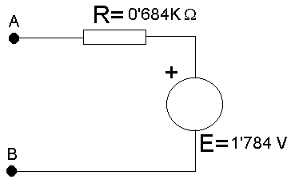Finalmente indico los parámetros Thevening encontrados:

